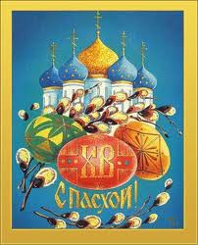**Пасха**

Пасху празднуют всегда в **воскресенье**. И название этого дня недели в русском языке напоминает нам о том, что именно в воскресенье воскрес Исус Христос.

На Пасху в России красят яйца. Этот обычай очень давний; Христос дал нам жизнь, а яйцо - это знак жизни. Яйца красят по разному, в зависимости от рисунка их называют **крашенки, драпанки, писанки.** Яйца-писанки - это настоящие произведения искусства!

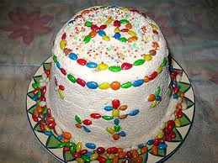На Пасху пекут вкусные **куличи и пасхи**. А потом их относят вместе с крашенными яйцами в **церковь** и угощают ими друг друга.

На Пасху принято **христосоваться**. Старые и молодые, дети и взрослые, мужчины и женщины целуют трижды друг друга. Принято, чтобы младшие словами **"Христос Воскресе!"** приветствовали первыми, а старшие отвечали им: "**Воистину Воскресе".**

Любимой пасхальной игрой является **"чокание"** яйцами друг с другом. Надо ударить тупым или острым концом крашеного **крутого яйца** яйцо соперника. Выигрывает тот, чьё яйцо не **треснет**.

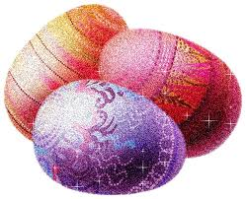Веками любимой пасхальной игрой на Руси было **катанье яиц**. Устанавлиют деревянный или картонный "каток". На ровном месте вокруг него раскладывают крашеные яйца, игрушки и сувениры. Игроки подходят по очереди к "катку" и катят каждый своё яйцо. Тот предмет, которого коснулось яичко и является выигрышем.

А ещё собиравшиеся на Пасху дети очень любили искать яйца в квартире или в саду**.** Но в России не рассказывают **легенду о пасхальном зайце**. Ведь все знают, что яйца несёт .... правильно ... курица!